**MATERIAL PARA CAMPANHA PASSAGEM DE IDA**

FLORIANÓPOLIS

**CLIENTE:**  **ORIGEM:**

TOLEDO/PR

**QUANTIDADE:** **DESTINO:**

02/09/2013 SAIDA ÁS 18:00

**UTILIZADOS: DATA:**

R$ 126,18

**VALOR COBRADO VALOR COBRADO:**

**DEPOSITAR: CAIXA ECONOMICA AGÊNCIA: 1874**

**CONTA: 36949-4 OPERAÇÃO: 013 MARIO IVAN COELHO**

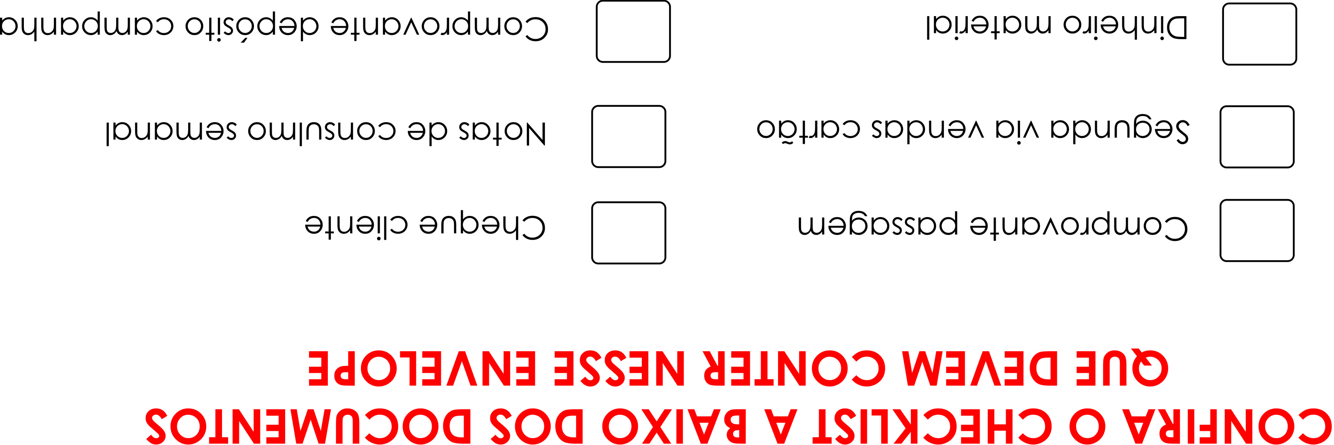



Controle **EDUCA** GENESIS